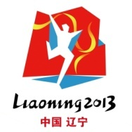
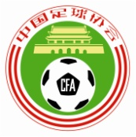
附件1：

第十二届全运会足球项目竞赛工作会议日程
时 间 | 内 容
2月27日 | 14：00后，与会人员报到，领取会议材料
2月28日 | 9：30前，与会人员报到，领取会议材料
2月28日 | 竞赛工作会议
10:00 | 竞赛工作会议开始，主持人（竞赛管理部部长戚军）  - 介绍与会人员；  - 介绍全运会规程、报名、资格审核总体情况、预赛申办情况及预赛分组抽签办法；
10:15 | 分组抽签：  1.男子20岁以下年龄组；  2.男子18岁以下年龄组；  3.女子成年组；  4.女子18岁以下年龄组；
11:30 | 午餐及午休
14:00 | - 预赛参赛及办赛相关标准与规定介绍；  - 宣读相关加强全运会赛风赛纪和反兴奋剂工作的文件；  - 足球中心与各参赛单位签定《第十二届全运会足球项目赛风赛纪和反兴奋剂责任书》
14:40 | 休息
14:50 | 国家体育总局足球运动管理中心党委书记兼副主任魏吉祥作会议总结发言
3月1日 | 12：00前与会代表离会

